PresseBericht

Ulm/Unterföhring, 16. Dezember 2008

Bei APS wird Sicherheit groß geschrieben:
Freiflächenheizung hält Tiefgaragen-Rampe im Winter eisfrei
cuprotherm-Flächenheizsystem für das neue Sendezentrum in Unterföhring

Autofahren ist im Winter oftmals eine gefährliche Angelegenheit. Bei Temperaturen um den Gefrierpunkt kann sich auf den Straßen innerhalb kürzester Zeit Eis bilden, Fahrbahnen werden zu Rutschbahnen. Dieser Gefahrenquelle trug die APS ASTRA Platform Services bei dem Bau des neuen Sendezentrums in Unterföhring bei München Rechnung. Bei der Planung der Tiefgarage samt Auffahrrampe setzte der Bauherr eine Freiflächenheizung ein, welche die Ein- und Ausfahrt im Winter permanent eisfrei hält. Somit stellt APS eine sicherere An- und Abreise mit dem Auto für Mitarbeiter und Besucher sicher– und das mit minimalem Arbeits- und Zeitaufwand. Zum Einsatz kommt das cuprotherm-Flächenheizsystem der Ulmer Wieland-Werke AG mit dem flexiblen Kupferrohr cuprotherm CTX, das auf einer Fläche von rund 180 Quadratmetern in der Rohrabmessung 20 x 2 Millimeter verlegt wurde. Die Flächenheizung wurde in ein Splittbett integriert, das die Grundlage für die Verlegung der Pflastersteine bildet. Für die Verlegung im Splittbett werden aufgrund des Verdichtens der Konstruktion mit einem Rüttler erhöhte Anforderungen an die mechanische Stabilität der Rohrleitungen gestellt. Aus Sicherheitsgründen kam daher nur ein metallbasiertes Leitungssystem in Frage. Das nahtlos hergestellte CTX-Kupferrohr bietet nicht nur optimalen Schutz vor externen Lasten: Es zeichnet sich auch durch eine lange Lebensdauer aus und ist dauerhaft diffusionsdicht.

Im Sommer 2007 begannen die Bauarbeiten für den APS-Neubau in Unterföhring. An diesem Standort betreibt die APS, ein Tochterunternehmen der SES ASTRA, eines der modernsten Sendezentren Europas. Von hier aus werden rund 250 analoge und digitale TV- und Radiosender, interaktive Dienste und Datendienste verbreitet. Um den technologischen Entwicklungen im Bereich der Medienversorgung konsequent Rechnung zu tragen, investiert das Unternehmen nicht nur in die Ausstattung modernsten Sendequipments, sondern auch in den Ausbau der Gebäude. Die APS erweitert das Sendezentrum vor den Toren Münchens um ein viergeschossiges Gebäude mit Technik- und Büroräumen sowie einer Tiefgarage.

Der Gebäudetechnik-Spezialist Koberger, der die komplette Ausstattung des Erweiterungsbaus mit Heizungs-, Klima- und Sanitäranlagen übernahm, setzte vielerorts auf ausgeklügelte technische Lösungen. Allein die Kühlung der Serverräume mit einem Kühlvolumen von einer Million Kubikmetern stellte eine Herausforderung dar. Aber auch vermeintlich einfach zu konzipierende Teilsysteme, wie die Tiefgaragenzufahrt, erforderten durchdachte Lösungen. Dabei hieß die Maxime des Bauherren: möglichst wenig Wartungsaufwand in der Betriebsphase. „Ein Sendezentrum, wie es die APS unterhält, ist rund um die Uhr, das heißt sieben Tage in der Woche 24 Stunden täglich besetzt. Den Mitarbeitern muss daher zu jeder Zeit ein sicherer Zugang zur Tiefgarage möglich sein“, beschreibt Projektleiter Alois Schwarz vom Haustechnik-Unternehmen Koberger die Ausgangssituation. „Deshalb mussten wir eine Lösung entwickeln, die einen ganzjährig sicheren Betrieb gewährleistet – eine Freiflächenheizung erfüllt diese Anforderungen optimal.“

Die Freiflächenheizung ist auf eine Heizlast von 50 Kilowatt ausgelegt und wird über einen Außenfühler bei unter 3 Grad Celsius freigegeben. Die Aktivierung des Flächenheizsystems erfolgt über einen Schnee-Feuchte-Sensor. Dadurch kann eine Glatteisbildung bei nasskalten Witterungsverhältnissen verhindert werden. Die Energieversorgung des Systems erfolgt momentan über einen Gas-Brennwert-Kessel. Langfristig geplant ist der Einsatz einer Wärmepumpe, welche die Wärmeenergie direkt aus dem Erdreich auf dem Grundstück entnimmt und auf ein ausreichendes Temperatur-Niveau bringt. Als Niedertemperatur-System hat die Flächenheizung den Vorteil, dass sie bei entsprechender Steuerung mit relativ geringen Vorlauftemperaturen auskommt. In diesem Fall kann gerade die Freiflächenheizung optimal mit der regenerativen geothermischen Energiequelle kombiniert werden, die von sich aus ein entsprechend niedriges Temperatur-Niveau bietet.

Die Konstruktion der Freiflächenheizung basiert auf einem Frostschutzunterbau als Rohrträgerelement, auf den eine Baustahlmatte aufgebracht wurde. Auf die Baustahlmatte installierten die Mitarbeiter der Heizungsbau-Firma Koberger die flexiblen CTX-Kupferrohre in der Abmessung 20 x 2 Millimeter. Für Verbindungstellen wurde die CTX-Schiebehülse aus dem Hochleistungswerkstoff ECOBRASS eingesetzt. Dieser Verbinder basiert auf einer rein metallisch abdichtenden Technik und wird daher z.B. auch im Außenbereich und für Medien wie Wasser-Glykol-Gemische eingesetzt. Die Rohrleitungen wurden mit einer fünf Zentimeter dicken Splittschicht überdeckt. Den Abschluss bilden Betonpflastersteine. Die Verlegung erfolgte schnell und unkompliziert. „Nach einer ausführlichen Verlegeanweisung durch die Firma Wieland vor Ort waren unsere Mitarbeiter in der Lage, die Installation in kurzer Zeit selbständig zu verlegen“, berichtet Projektleiter Alois Schwarz.

(5.003 Anschläge)

cuprotherm CTX ergänzt cuprotherm-Produktfamilie
Als Ergänzung zum klassischen cuprotherm-System bietet die Wieland-Werke AG mit cuprotherm CTX seit 2007 ein besonders flexibles Markenkupferrohr, das dem Anwender einen hohen Montagekomfort und darüber hinaus auch wirtschaftliche Vorteile bietet. Ermöglicht wird dies durch ein leichtes, gewichtsreduziertes Kupferrohr, das mit einer fest haftenden Kunststoffummantelung versehen ist. Hervorragende Verlegeeigenschaften gewährleisten eine schnelle und komfortable Montage. Das neue cuprotherm CTX-Rohr ist eine Lösung für all diejenigen, welche die Qualität und Langlebigkeit des Materials Kupfer schätzen und zugleich ein sicher kalkulierbares, preisstabiles Produkt einsetzen möchten. Als Ergänzung der seit über 25 Jahren bewährten cuprotherm-Familie deckt das neue Rohr Wünsche nach längeren Ringlängen (z. B. 100 Meter) ab und ist zudem für einen sehr breiten Einsatzbereich vorgesehen. So kann cuprotherm CTX zur Flächenheizung und Flächenkühlung, Heizkörperanbindung, Betonkernaktivierung sowie für Erdkollektoren eingesetzt werden. Die DVGW-Zulassung ermöglicht es, cuprotherm CTX-Rohre auch für die Trinkwasserinstallation zu verwenden.

APS - APS ASTRA Platform Services GmbH ist ein Unternehmen der SES ASTRA und betreibt in Unterföhring bei München eines der modernsten Sendezentren Europas. APS versteht sich als technischer Dienstleister für Broadcaster und Produktionshäuser und bietet ein umfassendes Spektrum an Dienstleistungen rund um die Aufbereitung und Übertragung von Inhalten für Fernseh- und Radiokanäle an. Dazu gehören neben der digitalen Archivierung die Sendeabwicklung sowie die Aufbereitung und Übertragung der Inhalte über Satellit, Internet und auf mobile Endgeräte. APS verbreitet heute rund 250 analoge und digitale TV- und Radioprogramme, interaktive Dienste sowie Datendienste. Als erstes Playout-Center in Deutschland betreibt APS auch die komplette HDTV-Sendeabwicklung für HD-Programme.

Bildmaterial:

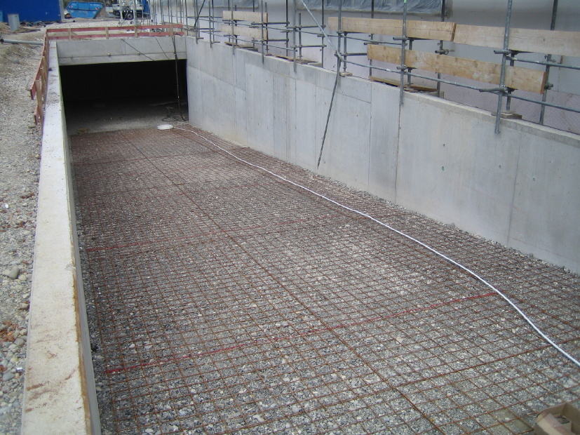
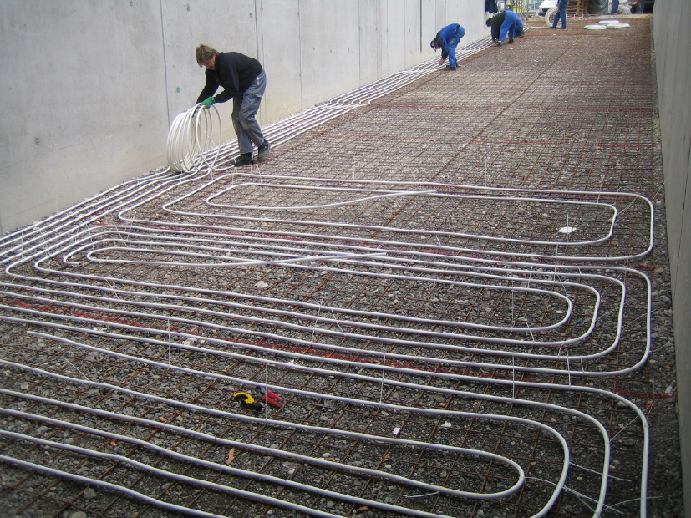

Die Auffahrrampe für die neue Tiefgarage
Verlegung der Kupferrohre für die Freiflächenheizung

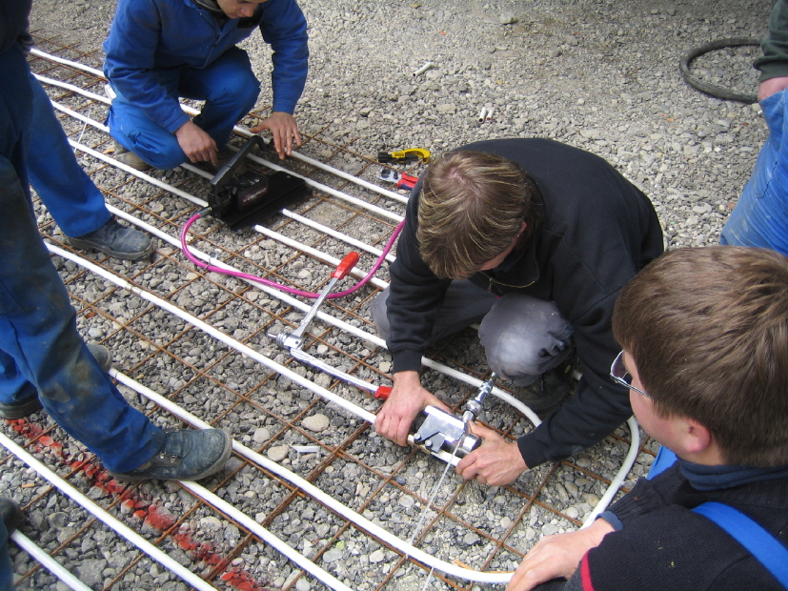
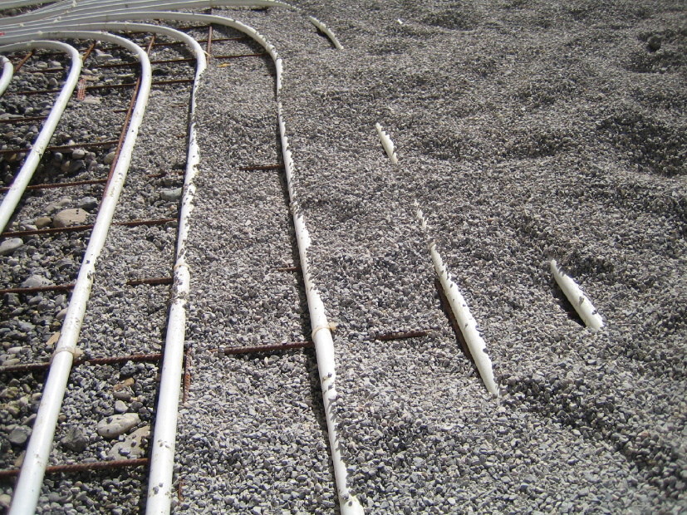

Verlegeanweisung durch einen Mitarbeiter der Wieland-Werke
Die kunstoffummantelten CTX-Kupferrohre werden mit einer Splittschicht überdeckt

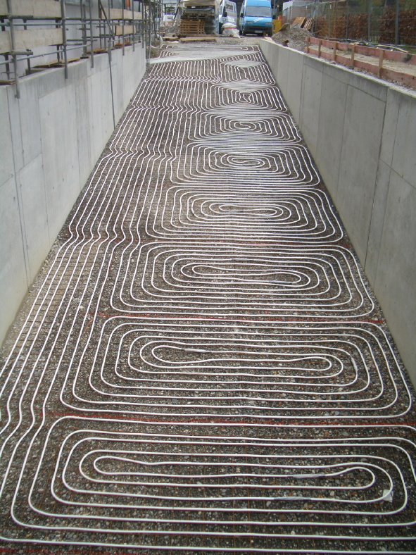
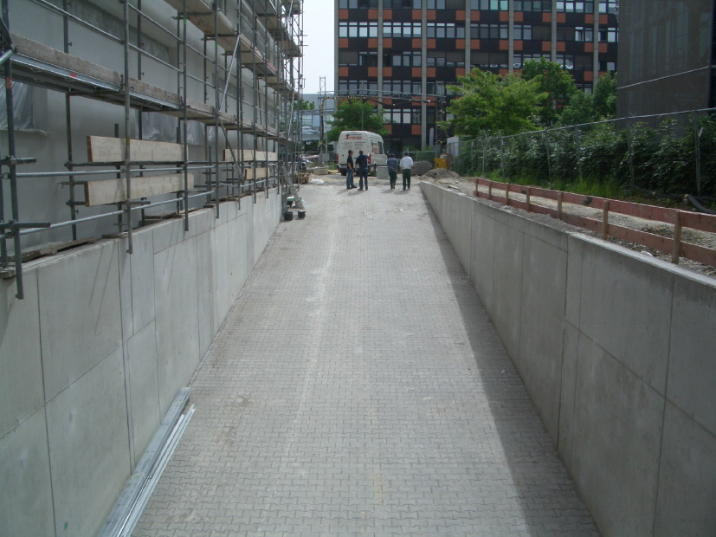

Die Auffahrrampe nach Verlegung der Pflastersteine

Die Freiflächenheizung wurde auf einer Fläche vom 180 Quadratmetern verlegt

Objekt: Erweiterungsbau Sendezentrum APS ASTRA, Unterföhring

Anlagenbau Haustechnik: Koberger Haustechnik GmbH, Cham

Planung der Freiflächenheizung unterstützt durch die Wieland-Werke AG, Ulm

Bauherr: APS ASTRA Platform Services GmbH, Unterföhring

Weitere Informationen:  Wieland-Werke AG  Karin Maier, Pressesprecherin  Graf-Arco-Straße 36 - 89079 Ulm  Telefon: 0731-944-2663  Telefax: 0731-944-42663  karin.maier@wieland.de  www.wieland-haustechnik.de | Pressearbeit:  Press’n’Relations GmbH  Bruno Lukas  Magirusstraße 33 - 89077 Ulm  Telefon: 0731-9628717  Telefax: 0731-9628797  blu@press-n-relations.de  www.press-n-relations.de

Die Wieland-Gruppe ist einer der weltweit führenden Hersteller von Halbfabrikaten und Sondererzeugnissen aus Kupfer und Kupferlegierungen: Bänder, Bleche, Rohre, Stangen, Drähte und Profile sowie Gleitelemente, Rippenrohre und Wärmeaustauscher. Die Produkte aus mehr als 100 verschiedenen Kupferwerkstoffen werden vorrangig in der Elektronik und Elektrotechnik eingesetzt. Weitere wichtige Abnehmerbranchen sind das Bauwesen, die Automobilindustrie, die Kälte-/Klima- und Heizungstechnik sowie der Maschinen- und Apparatebau. Gemeinsam mit den Kunden entwickelt das Unternehmen Lösungen für individuelle und industrielle Anwendungen. Die Wieland-Gruppe umfasst mehr als 30 produzierende Gesellschaften, Schneidcenter und Handelsunternehmen in Europa, China, Singapur, Südafrika sowie in den USA. Zur Wieland-Werke AG gehören vier Werke in Ulm, Velbert-Langenberg, Villingen-Schwenningen und Vöhringen. Entwicklung sowie Produktion und Vertrieb sind nach DIN EN ISO 9001:2000-12 zertifiziert. Darüber hinaus verfügt das Unternehmen über ein akkreditiertes Prüf- und Zertifizierlabor. Der Umsatz der Wieland-Werke AG betrug im Geschäftsjahr 2006/2007 2.255 Mio. Euro, die Gruppe erzielte 2.908 Mio. Euro. Der Exportanteil lag bei 67 Prozent. In Deutschland beschäftigt Wieland über 4.000 Mitarbeiter, weltweit sind rund 6.500 Mitarbeiter für das Unternehmen tätig. Fertigung und Vertrieb der Wieland-Kupferrohre sind nach DIN EN ISO 9001 zertifiziert. Die gesamte Herstellung erfüllt die Anforderungen des europäischen Umweltstandards EMAS II. Wieland-Markenkupferrohre für die Haustechnik haben 2007 die AUB-Umweltdeklaration der Arbeitsgemeinschaft Umweltverträgliches Bauprodukt e.V. (AUB) erhalten. Das produktbezogene Zertifikat entspricht dem international gültigen Öko-Label Typ III und beschreibt die Umweltleistung der einzelnen Produkte. Das cuprotherm-Flächenheizsystem ist die meistverlegte Kupferrohr-Flächenheizung Europas. Das SANCO-Markenkupferrohr lässt sich für sämtliche Bereiche in der Haustechnik einsetzen. Die Produkte aus der WICU-Familie bieten Lösungen für alle Anforderungen an äußeren Schutz, Schallschutz und Wärmedämmung. Die Wieland-Markenkupferrohre für die Haustechnik werden in Deutschland am Standort Vöhringen hergestellt.

